資工系專題企畫書

電影資訊網站
Movie Master

成員
00857135 張馨予
00857024 洪至安
00757142 謝宛蓉
00757147 林惠婷

目錄
目錄 2
系統功能介紹 3
ER-diagram 4
網站架構 5
網頁初步畫面設計 6
工作規劃 8

系統功能介紹

此系統的開發目的是提供電影愛好者查看電影資料的網站。本系統的會員可以收藏、評分、評論電影，管理員可以更新（新增、刪除、修改）及查詢電影資訊。為了簡化起見，本系統假設只有一位管理員。
系統功能
管理員 | 會員
- 新增一部電影資訊  - 修改一部電影資訊  - 刪除一部電影資訊 | - 收藏一部電影  - 取消收藏一部電影  - 查詢收藏的電影  - 新增一部電影評分及評論  - 修改一部電影評分及評論  - 刪除一部電影評分及評論
- 查詢Top 10電影
- 查詢一部電影資訊

ER-diagram
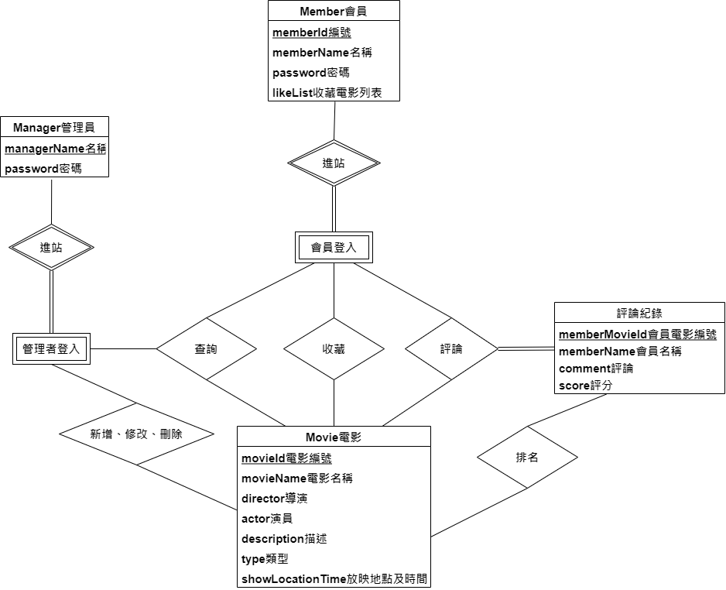

網站架構
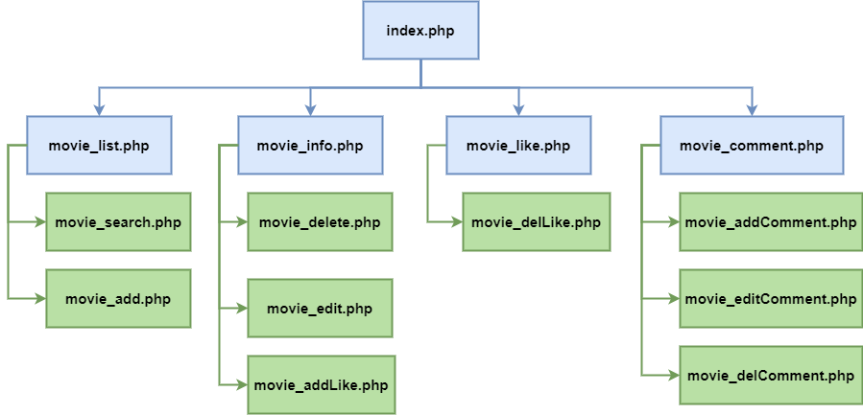

架構說明
頁面/程式名稱 | 說明
Index.php | 電影資訊網站首頁，顯示評分的Top10電影。
movie_list.php | 提供管理員、會員查詢現有電影列表的頁面。
movie_info.php | 提供管理員新增、修改、刪除電影資訊的頁面。此頁面也提供會員收藏電影以及進入評論頁面的功能。
movie_like.php | 提供會員查詢、刪除收藏電影的頁面。
movie_comment.php | 提供會員新增、修改、刪除電影評論的頁面。
movie_addComment.php | 提供會員新增電影評論的執行程式。
movie_editComment.php | 提供會員修改電影評論的執行程式。
movie_delComment.php | 提供會員刪除電影評論的執行程式。
movie_search.php | 提供管理員、會員搜尋電影、新增電影的執行程式。
movie_add.php
movie_delete.php | 提供管理員修改、刪除電影資訊的執行程式。
movie_edit.php
movie_addLike.php | 提供會員收藏電影的執行程式。
movie_delLike.php | 提供會員刪除收藏電影的執行程式。

網頁初步畫面設計

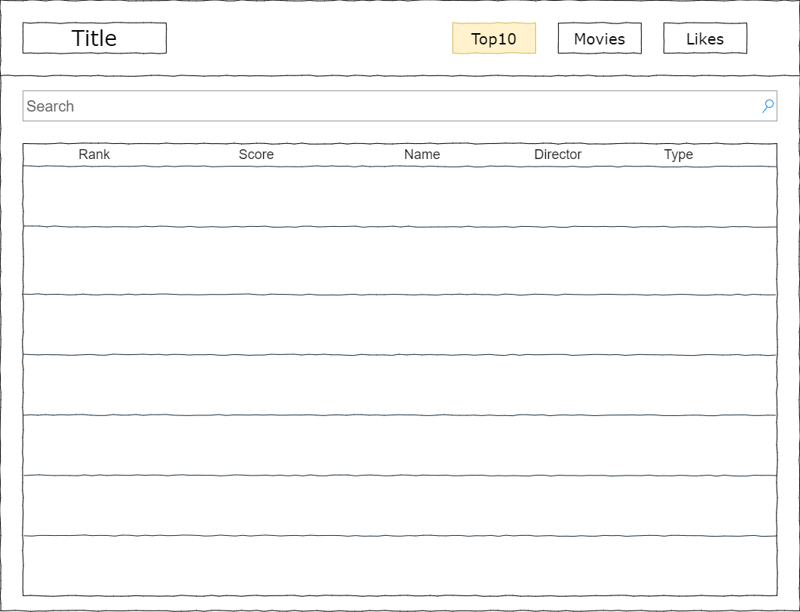
index.php

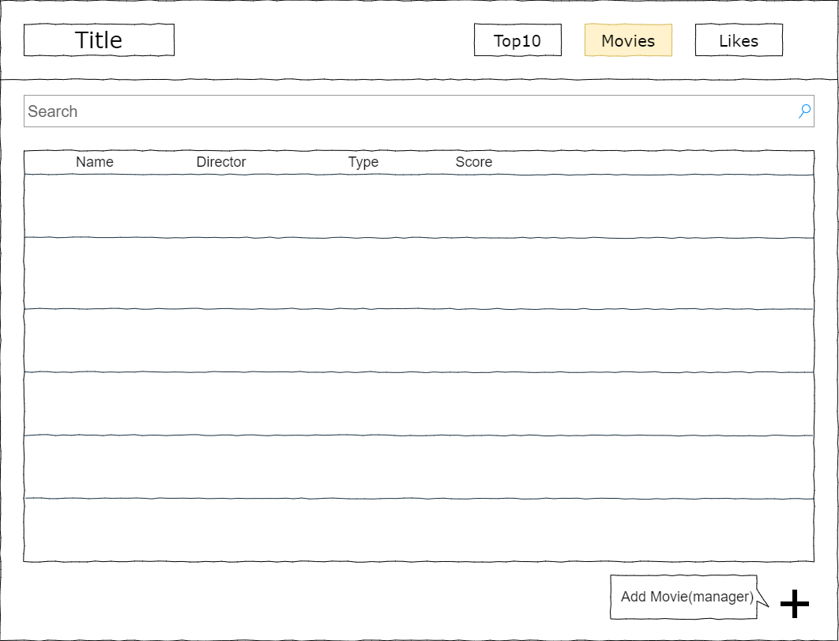
movie_list.php
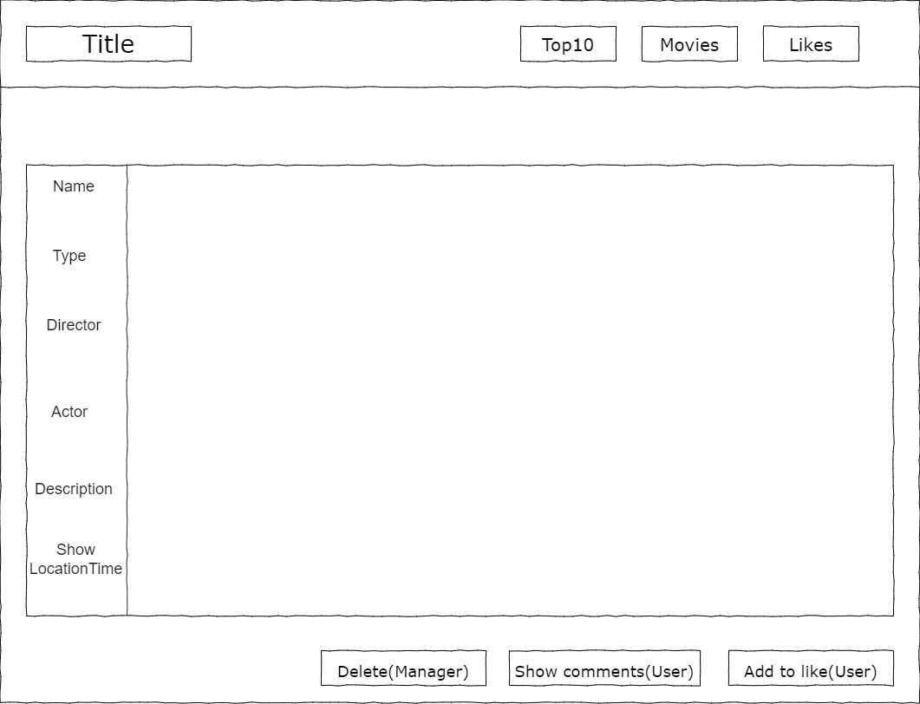
movie_info.php

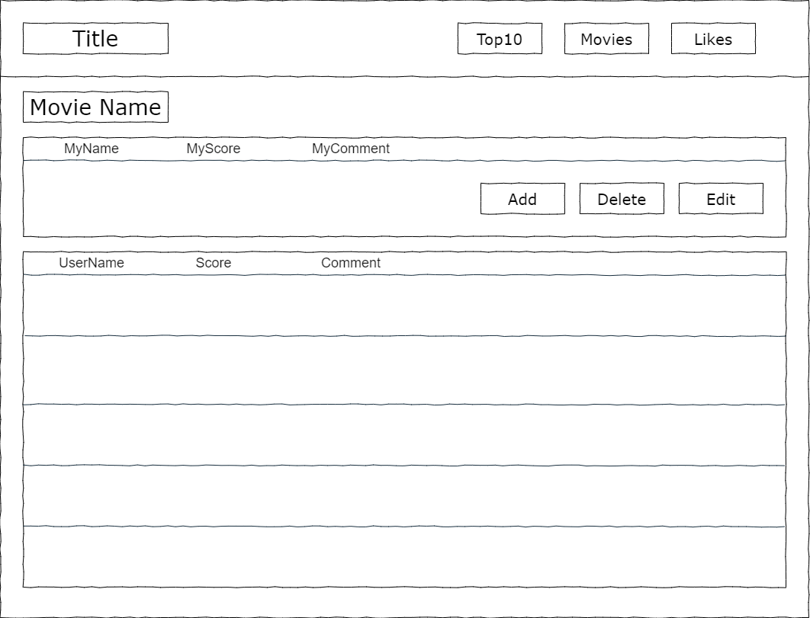
movie_comment.php
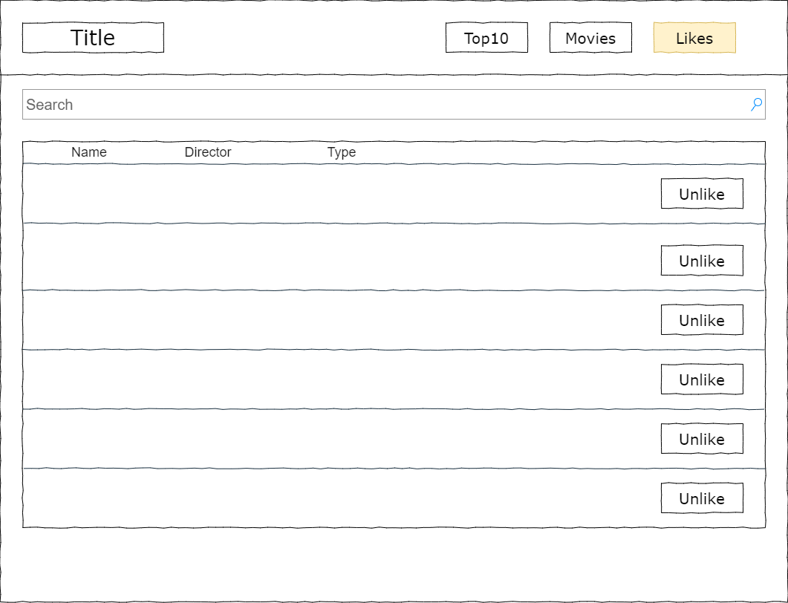
movie_like.php

工作規劃

工作規劃表
成員 | 工作
張馨予 | 管理員部分(movie_edit.php,movie_delete.php,Index.php,movie_info.php,movie_like.php)
洪至安 | 管理員部分(movie_add.php,movie_search.php,movie_list.php,movie_comment.php)
謝宛蓉 | 會員部分(addLike.php,delLike.php)、建立資料庫
林惠婷 | 會員部分(addComment.php, editComment.php, delComment.php)

